2023125Z2K9

(多选)如图所示，*AB*为半圆弧*ACB*的水平直径，*C*为*ACB*弧的中点，*AB*＝1.5 m，从*A*点水平抛出一小球，小球下落0.3 s后落到半圆弧*ACB*上，不计空气阻力，取*g*＝10 m/s2，则小球抛出的初速度*v*0可能为(　　)

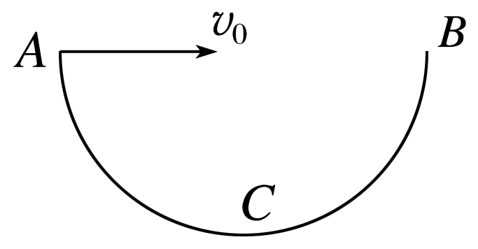

A．0.5 m/s B．1.5 m/s

C．3 m/s D．4.5 m/s